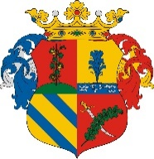
Cserkeszőlő Község
Polgármesterétől
5465 Cserkeszőlő, Köztársaság tér 1.
telefon: (56) 568-451 • fax: (56) 568-462

MEGHÍVÓ

Cserkeszőlő Községi Önkormányzat Képviselő-testülete 2022. február 9-én (szerda) 17,20 órakor rendes ülést tart, melyre ezúton tisztelettel meghívom.

Az ülés helye: Polgármesteri Hivatal – Házasságkötő terem

Napirend előtt:

- Polgármesteri tájékoztató.
Előadó: polgármester

- Interpelláció

Napirendi javaslat:

- Cserkeszőlő Községi Önkormányzat és költségvetési intézményeinek 2022. évi költségvetése.
Előadó: polgármester

- Döntés a Kúria kert kivitelezésére vonatkozó közbeszerzési eljárásban (kiosztással).
Előadó: polgármester

- A PS ÁMK Cserkeszőlő intézményegységeinek nyári zárva tartása.
Előadó: intézményvezető

Cserkeszőlő, 2022. február 4.

Varga Attila sk.
polgármester

